Отчет по этапу индивидуального проекта №1

Операционные системы

Кузьмин Егор Витальевич

Содержание

# 1 Цель работы

Научиться размещать сайт на Github pages. Выполнить первый этап реализации индивидуального проекта.

# 2 Задание

1. Ознакомление с заданием и необходимым ПО
2. Установка необходимого ПО
3. Скачать шаблон темы сайта
4. Разместить результат на хостинге Git
5. Установить параметр для URL’s сайта
6. Разместить заготовку сайта на хостинге Github pages

# 3 Выполнение лабораторной работы

##Установка необходимого ПО

Скачиваю последнюю версию hugo для моей операционной системы (рис.1).

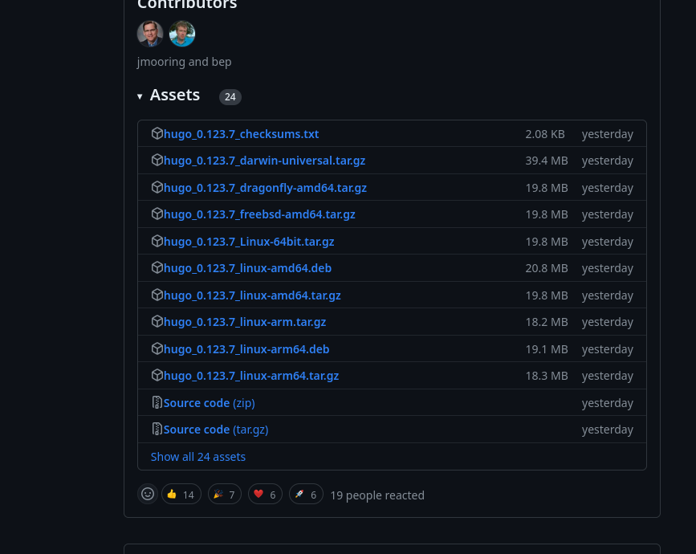

Рис. 1: Выбор версии ПО

Распаковываю архив с исполняемым файлом (рис.2).

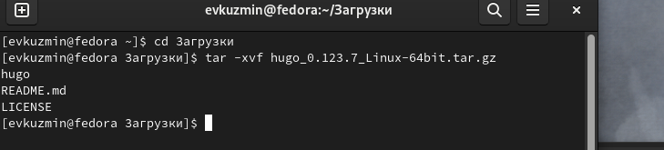

Рис. 2: Распаковка архива

Создаю пустую папку bin с помощью утилиты mkdir ,переношу в созданную папку файл hugo (рис.3).

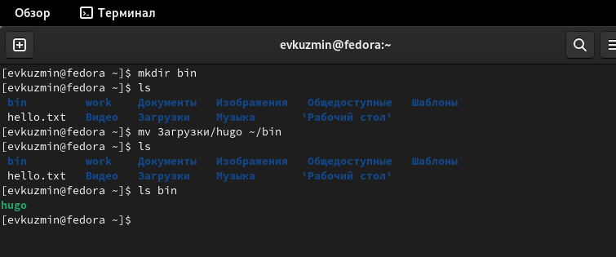

Рис. 3: Перемещение hugo

## 3.1 Скачивание шаблона темы сайта

Открываю репозиторий с шаблоном темы сайта (рис.4).

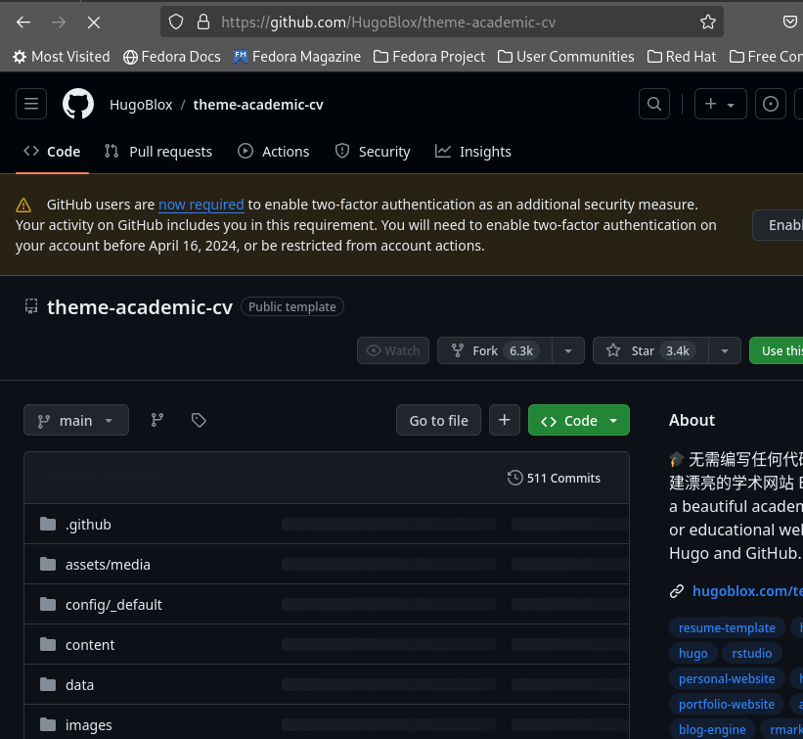

Рис. 4: Репозиторий с шаблоном темы сайта

Создаю свой репозиторий blog на основе репозитория с шаблоном темы сайта (рис.5).

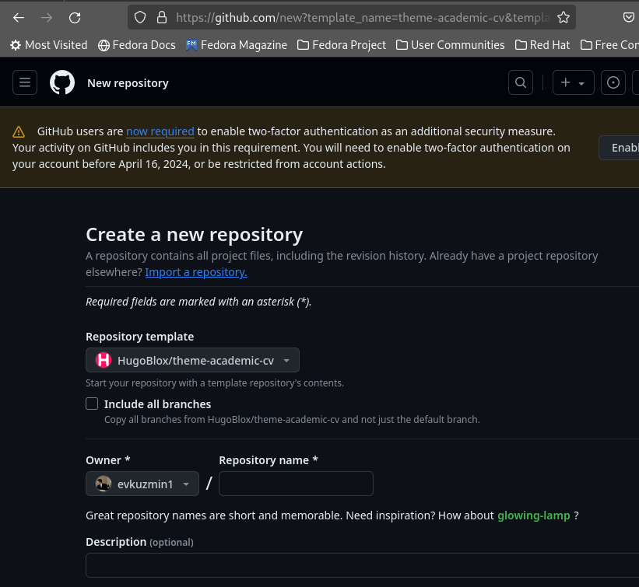

Рис. 5: Создание репозитория

Клонирую созданный репозиторий к себе в локальный репозиторий (рис.6).

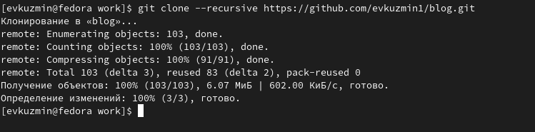

Рис. 6: Клонирование репозитория

##Размещение результатов на хостинге Git

Запускаю исполняемый файл (рис.7).

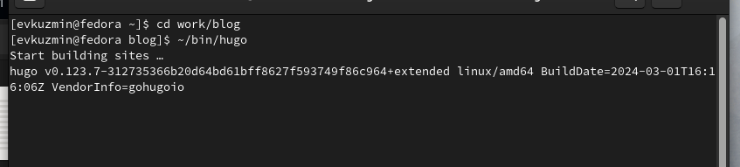

Рис. 7: Запуск файла

Удаляем папку public которая нам не нужна на данном этапе (рис.8).

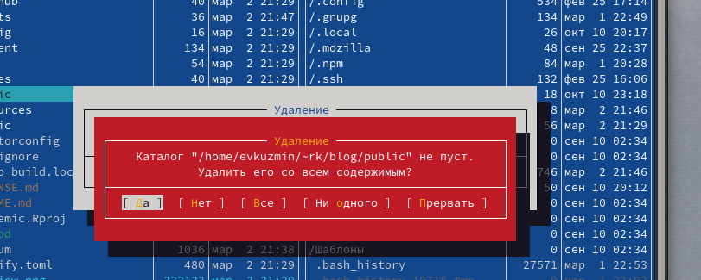

Рис. 8: Удаление каталога

Запускаю исполняемый файл hugo с командой server (рис.9).

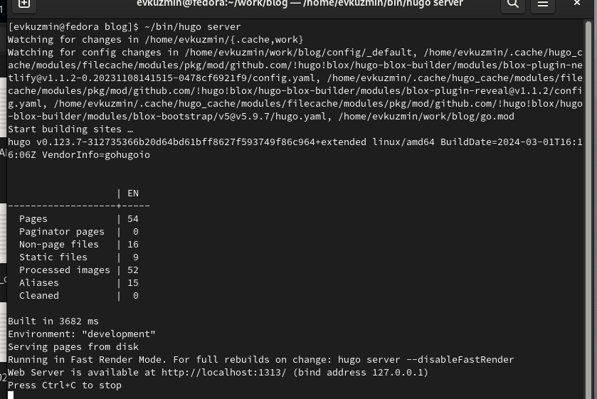

Рис. 9: Запуск исполняемого файла

Открываю сгенерированую страницу сайта на локальном сервере (рис.10).



Рис. 10: Открытие сгенерированной страницы сайта

##Установка параметров для URL’s сайта

Теперь создаю новый пустой репозиторий чье имя будет адресом сайта (рис.11).

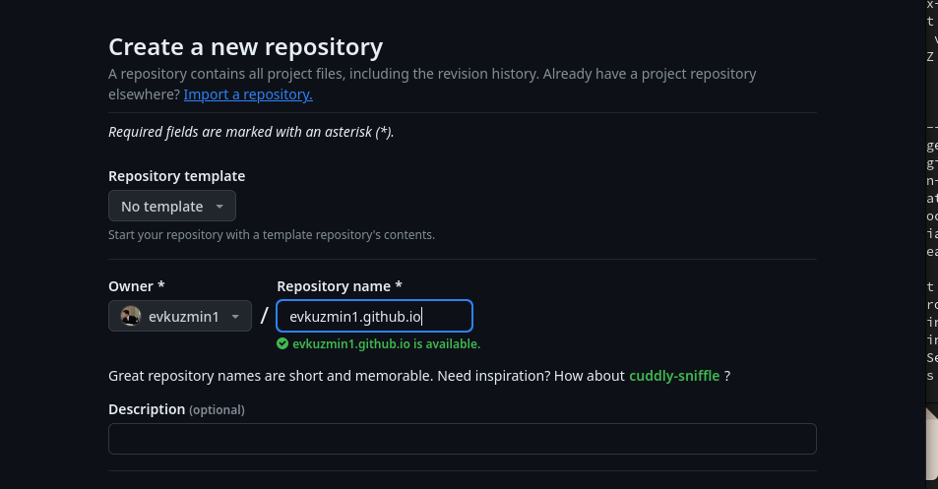

Рис. 11: Создание репозитория

Клонирую созданный репозиторий, чтобы создать локальный репозиторий у себя на компьютере (рис.12).

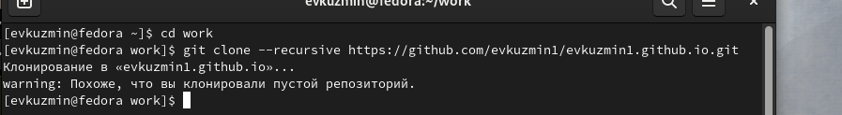

Рис. 12: Клонирование репозитория

Создаю главную ветку с именем main (рис. fig. 13).

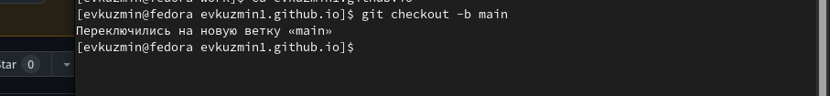

Рис. 13: Создание главное ветки

Создаю пустой файл README.md и отправляю изменения на глобальный репозиторий, чтобы его активировать (рис.14).

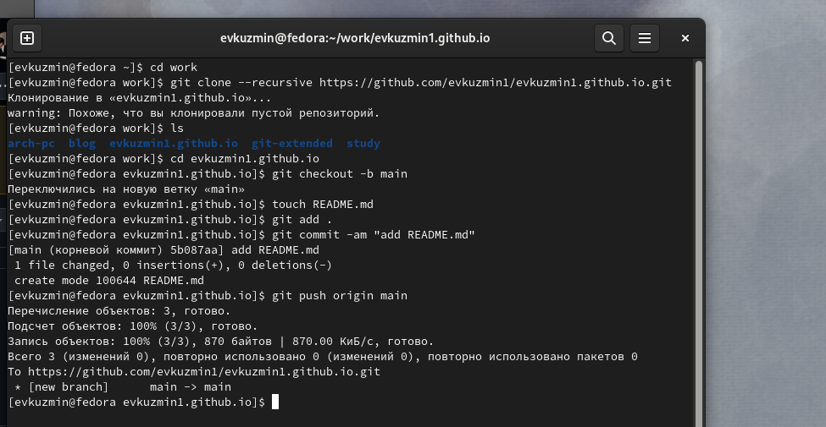

Рис. 14: Создание файла

Перед тем как подключать созданный пустой репозиторий к каталогу public из репозитория blog, нужно отключить в файле gitignore public, чтобы каталоги с таким названием не игнорировались (рис.15).

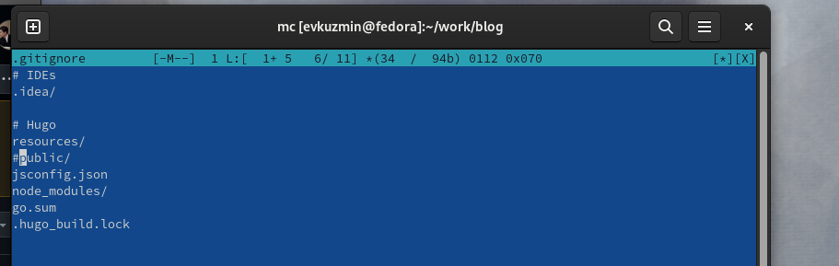

Рис. 15: Редактирование файла

Подключаю репозиторий к каталогу public (рис.16).

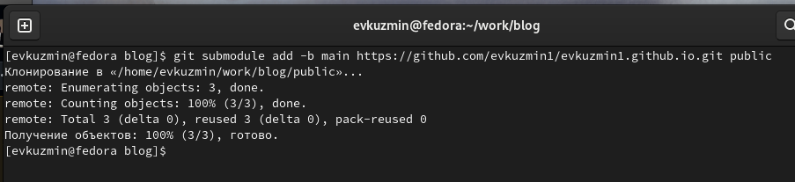

Рис. 16: Подключаение репозитория к каталогу

Снова выполняю команду исполняемого файла, чтобы заполнить создавшийся каталог public (рис.17).

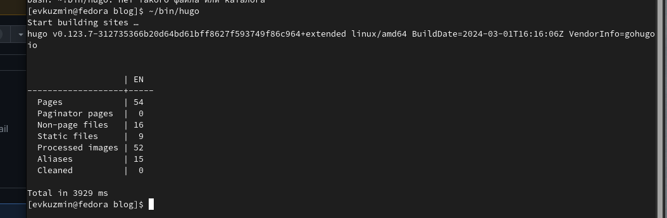

Рис. 17: Название рисунка

##Размещение заготовки сайта на хостинге Github pages

Проверяю подключение public к моему репозиторию, затем отправляю изменения на глобальный репозиторий (рис.18).

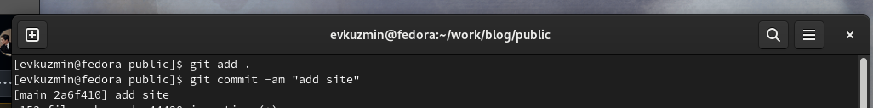

Рис. 18: Отправка на глобальный репозиторий

# 4 Выводы

Я приобрел навыки размещения сайта на Github pages.Выполнил первый этап реализации индивидуального проекта.